CABALGATA DE SS. MM. LOS REYES MAGOS DE ORIENTE 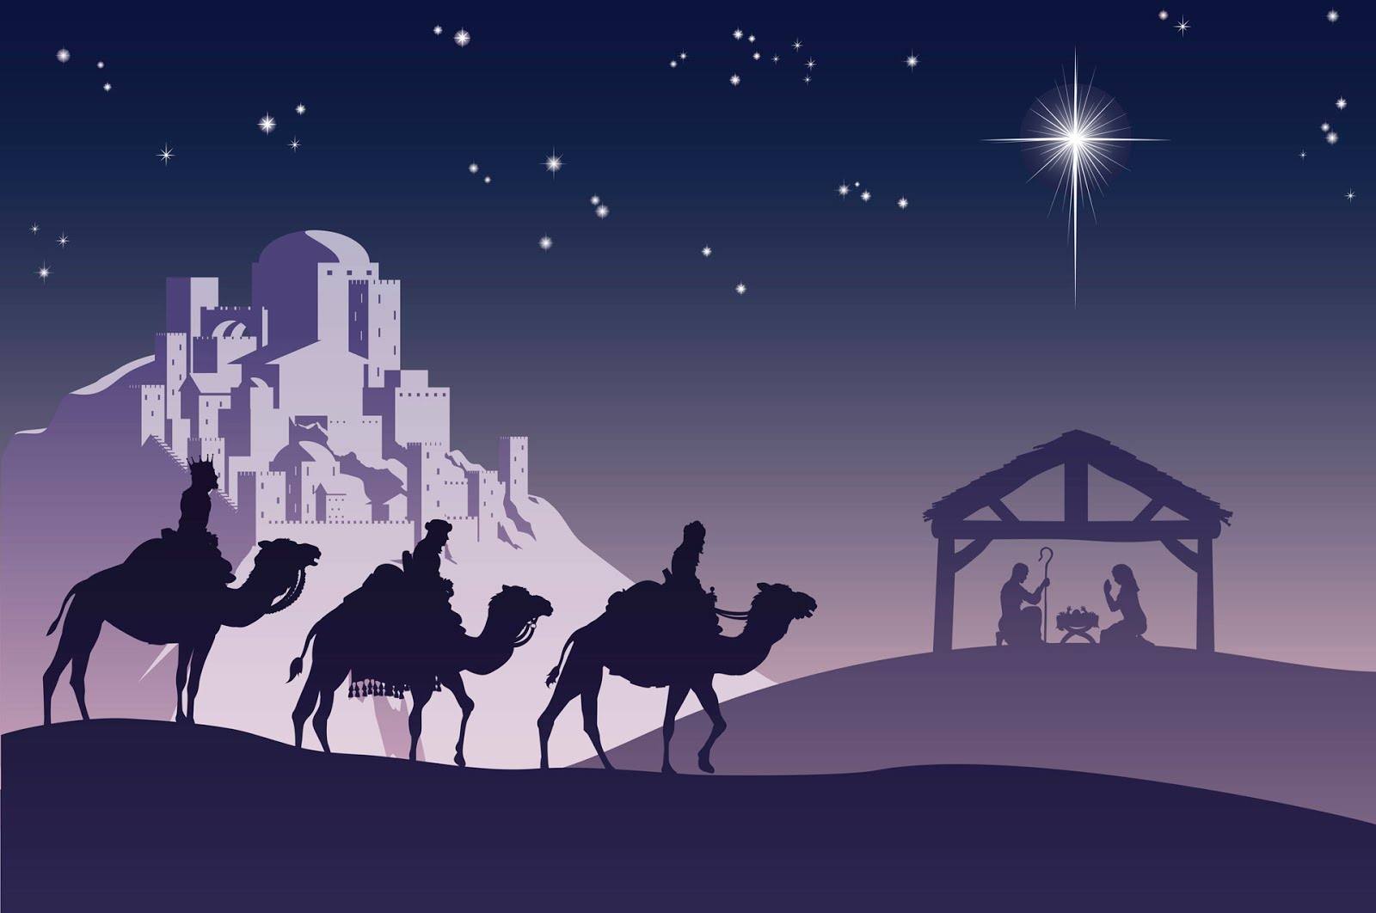
LA CABALGATA HARÁ SU ENTRADA POR LA SUBIDA DEL CAMPO DE FUTBOL. BORDEARÁ LA IGLESIA HASTA DESEMBOCAR EN LA CALLE DE LA FUENTE. CONTINUARÁ POR LA CALLE DEL POZO Y CALLE EL MONTÓN PARA BAJAR POR LA CALLE DE LA CILLA HASTA LLEGAR A LA PLAZA MAYOR.
AVISO IMPORTANTE
EN EL CASO DE QUE LAS MALAS PREVISIONES METEOROLOGICAS PREVISTAS SE CUMPLAN Y NOS TENGAMOS QUE VER OBLIGADOS A SUSPENDER TANTO LA CABALGATA COMO EL VIDEO MAPPING DE AMBIENTACION NAVIDEÑA PROGRAMADO PARA LAS 18:00 H. NOS REUNIREMOS TODOS EN EL LOCAL SOCIO CULTURAL PARA RECIBIR A LOS REYES MAGOS QUE RELIZARÁN LA ENTREGA DE JUGUETES COMO YA ES TRADICIONAL.
HABRÁ CHOCOLATE CALIENTE PARA TODOS.

